Suzanne Collins
The Hunger Games

1.Titel:
De Honger Spelen
2.Auteur
Suzanne Collins
3.In welk jaar is de auteur geboren?
Suzanne Collins is geboren op 10 augustus 1962
4.Aantal bladzijden
Het boek heeft 340 bladzijdes:
5.Indien van toepassing:
A.vertaald uit het:Amerikaans
B.vertaald door:Maria Postema
6.Jaar van uitgave(eerste druk)
De eerste druk van dit boek was in maart 2012
7.Waar speelt het verhaal zich af?
Het verhaal speelt zich af in en grote arena net buiten het capitool.
Waar kun je dat uit opmaken?
De echte spelen beginnen om tien uur, omdat veel inwoners van het capitool pas laat opstaan.Maar de tributen moeten vroeg uit de veren.Niemand kan voorspellen hoe lang we zullen moeten reizen naar de arena die dit jaar voor de spelen is gereed gemaakt.
8.Wanneer speelt het verhaal zich af?
Er zit niet echt een tijd in maar, als je kijkt naar de levensstijl dan denk je aan de middeleeuwen zeg maar rond 1400.
Geef aan of de tijd belangrijk is voor het verhaal.
De tijd is niet echt belangrijk voor het verhaal omdat,het zich afspeelt van dag tot dag.
9.Hoeveel tijd verloopt er tussen de eerste en de laatste bladzijde?
Tussen de eerste en de tweede bladzijde zit ongeveer een jaar.

10.Wie is de hoofdpersoon?
De hoofdpersoon in dit verhaal is het meisje Katniss.Katniss is erg aardig maar,ook erg direct.Als ze bijvoorbeeld boos is kropt ze dat niet op maar zegt het meteen.En ze haat jurken ze loopt veel liever in jagerskleren of in ieder geval een gewone broek.Ze is ook erg slim omdat ze met de spelen alles gebruikt wat ze maar tegenkomt.

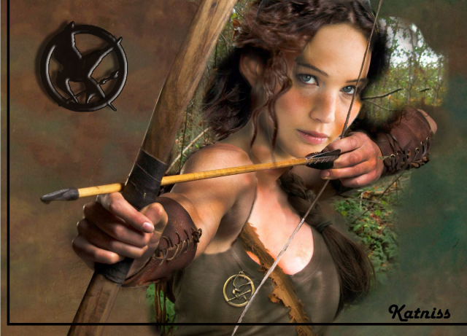
Katniss
11.Is de hoofdpersoon volgens jou een heldin op wie je zou willen lijken?
Ik zou best op haar willen lijken omdat ze erg slim is.
12.Aan welk persoon in het boek zou je een vraag willen stellen?
Ik zou graag een vraag willen stellen aan Haymitch de trainer van Katniss.
“Waarom ben je telkens dronken?”
Waarom aan deze persoon en waarom deze vraag?
Ik stel deze vraag omdat ik het stom vindt dat hij telkens dronken is want,die ene keer dat hij niet dronken is was hij erg slim.
13.Wat is het belangrijkste probleem in het boek?
Het belangrijkste probleem in het boek is dat Katniss is uitgekozen voor de spelen en dat ze niet weet hoe ze het moet overleven in het boek.
14.Geef een samenvatting van het boek van maximaal tweehonderd woorden.
Katniss zusje Prim wordt uitgekozen voor de spelen.Maar dan roept Katniss ‘Ik geef me vrijwillig op voor de spelen’om haar zusje te beschermen.Als ze op het podium staat wordt de andere tribuut gekozen.Het is Peeta.Dan schieten haar een boel herinneringen binnen. Wat was er ook al weer gebeurt ze probeert het terug te halen maar het enige wat ze ziet is dat Peeta een brood naar haar toegooit.
Ze gaan met de trein naar het Capitool om daar hun intocht te maken met mooie kleding aan. Daarna krijgen ze een lekkere maaltijd die ze nog nooit van hun leven hebben gehad. Met het lekkerste brood en vlees.
Een paar dagen later krijgen ze een goede training van drie dagen.
Dan gaan ze met de trein naar de arena waar het allemaal begint. In het begin van de spelen liggen er allemaal spullen verspreid die je mee kunt nemen de wildernis is maar als je die dingen wilde pakken dan moest je zeker vechten.
Katniss rent dus maar het bos in en pakt wat ze pakken kan. Ze zou eigenlijk samen met Peeta gaan, maar hij is op de spullen afgegaan die in het midden van de arena liggen verstrooid.
De eerste overnachting is fijn ze heeft geen problemen,maar als ze s’ochtends wakker wordt ruikt ze brandlucht ze kijkt om zich heen en ziet dat er een grote vloedgolf van vuur op haar af komt. Ze willen vast de strijders bij een drukken zodat ze gaan vechten want, dat is het enige wat de mensen in capitool boeit. Ze willen bloed zien vloeien.
Dag na dag gaan er steeds meer dood op het laatst zijn er nog drie over zij,Peeta en de jongen uit district 1. Katniss en Peeta besluiten samen te gaan werken en doden de jongen uit district 1. Er mag maar 1 strijder de winnaar zijn dus besluiten Katniss en Peeta tegelijk een paar giftige bessen te eten. Maar dan gaat er een poort open. Katniss en Peeta zijn allebei verbaasd dat ze hun alle twee in leven laten. Als ze terug komen in het capitool worden ze opgelapt en klaar gemaakt voor het eerste interview.

15.Schrijf een stukje uit het boek over dat veel indruk op je heeft gemaakt.

Ergens in de verte hoor ik de menigte zachtjes morren, zoals ze altijd doen als er een twaalfjarige wordt getrokken, omdat iedereen dat oneerlijk vindt. En dan zie ik haar. Haar gezicht is lijkbleek geworden en ze houdt haar handen in vuisten langs haar zij terwijl ze me met stramme, kleine pasjes voorbijloopt naar het podium, en ik zie dat de achterkant van haar blouse weer is opgekropen en over haar rok hangt. Dat detail, de opgekropen blouse die een eendenstaartje vormt, brengt me weer bij mijn positieven.
‘Prim’ komt er in een gesmoorde kreet uit mijn keel, en mijn spieren beginnen weer te bewegen. ‘Prim’ ik hoef de mensenmassa niet opzij te duwen. De andere kinderen maken meteen ruimte, zodat ik rechtstreeks naar het podium kan lopen. Net voor ze het trapje op wil stappen, ben ik bij haar. Met een zwaai van mijn schuif ik haar achter me. ‘Ik bied me aan’ stoot ik uit.

Nummer bladzijde: 21 t/m 24

Ik heb voor dit stukje gekozen omdat ik het heel dapper vindt dat Katniss het voor haar zusje Primrose opneemt.

16.Probeer de titel van het boek uit te leggen

De titel van het boek is de Hunger Games en als je de spelen wint wordt je voor de rest van je leven overladen met eten en woon je in het mooiste deel van de stad. Het is dus eigenlijk een wedstrijd om eten.

17.Bedenk een andere titel voor het boek

De dodelijke spelen
Ik vind deze titel passend omdat er erg veel mensen dood gaan tijdens die spelen.

18.Geef je mening over het boek

Ik vind het een erg spannend boek want je verwacht totaal niet dat Primrose bijvoorbeeld uitgekozen wordt voor de spelen. Of dat Katniss en Peeta alle twee gewonnen hebben.

19.Hoe vond je het taalgebruik in het boek?

Ik begreep het wel alleen waren de zinnen soms een beetje heel erg lang en dat was wel een beetje vervelend. Soms werden er wel vier regels voor een zin gebruikt.

20.Geef hiervan een voorbeeld door woorden/zinnen uit het boek op te schrijven.

Haar gezicht is lijkbleek geworden en ze houd haar handen in vuisten langs haar zij terwijl ze me met stramme, kleine pasjes voorbijloopt naar het podium, en ik zie dat de achterkant van haar blouse weer is opgekropen en over haar rok hangt.

Deze zin is bijna een alinea in het boek. Ik heb deze zin wel 4 a 5 keer moeten lezen.

21.Komt het verhaal langzaam op gang of zit er meteen vaart in?

Het verhaal komt langzaam op gang. Dat komt omdat in het begin je aan iedereen wordt voorgesteld en ook wat voor een band ze met die gene heeft.

22. Wat vind je van het einde van het boek? Is het verhaal afgerond?

Nee, ik vind het niet echt afgerond want, het stopt met dat ze nog in de trein zitten hand in hand wachtend tot dat ze alle camera’s uit district twaalf zien.
Ik vind het wel erg jammer dat ze niet een stukje de toekomst in spoelen om te zien hoe ze later nog leven of ze haar zusje en haar moeder weer ziet.

23.Het je weleens een ander boek gelezen of een film gezien over het zelfde onderwerp?

Ik het vorig jaar het boek Haar naam was Sarah gelezen het lijkt er wel een beetje op want ook zij moest haar familie achterlaten zoals haar broertje maar ze kreeg in het kamp ook een vriendin. Net zoals Katniss Peeta als vriend krijgt.

24.Wat waren je verwachtingen van het boek?

Ik had niet echt verwachtingen van het boek maar mijn broer had hem voor mijn gelezen en er wat stukjes over verteld waardoor ik nieuwsgierig werd.

25.Vind je het onderwerp interessant, spreekt het je aan?

Ik heb het antwoordt van deze vraag al gegeven in vraag 24

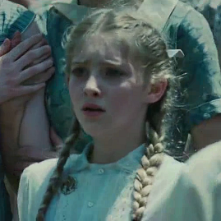
Peeta Primrose (zusje Katniss)

